
Universiteti i Prishtinës
Fakulteti i Inxhinierisë Elektrike dhe Kompjuterike
Kodra e Diellit, p.n.
10000 - Prishtinë, Kosova

Specifikimi i kërkesave të shfrytëzuesit
Version 1.0

Sistemi per menaxhimin e burimeve njerezore

Lista e shpërndarjes:

Emri Departamenti Lokacioni
Blerim Rexha Komp. FIEK
Ylli Sadikaj Komp. FIEK
Edon Gashi Komp. FIEK

Menaxhimi i dokumentit

Historia e ndryshimeve

Version | Statusi | Data | Personi pergj. | Arsyeja e ndryshimit
0.1 | Krijimi | 11.12.2018 | Donart Pllashniku | Krijimi dokumentit
0.2 | Drafti | 11.12.2018 | Donart Pllashniku, Donat Imeri | Plotësimi i pikave 1.1,1.2,1.3 dhe 1.4
0.5 | Drafti | 12.12.2018 | Endrit Mëziu | Plotësimi i pikës 2.0
0.6 | Drafti | 13.12.2018 | Endrit Mëziu , Donat Imeri | Plotësimi dhe përmisimi i pikës 2.0
0.7 | Drafti | 14.12.2018 | Elvisa Gashi , Donat Imeri , Endrit Mëziu | Plotësimi i pikës 3.0
0.8 | Drafti | 15.12.2018 | Donart Pllashniku | Plotësimi i pikës 4.0
0.9 | Drafti | 18.12.2018 | Donat Imeri , Donart Pllashniku | Plotësimi dhe përmisimi i pikave 3.0 dhe 4.0
1.0 | Verzioni Final | 20.12.2018 | Të gjithë anëtarët! | Kontrollimi dhe plotësimi i të gjitha pikave

Personat e autorizuar për të bërë ndryshime:
Donat Imeri Komp. FIEK
Donart Pllashniku Komp. FIEK
Elvisa Gashi Komp. FIEK
Endrit Mëziu Komp. FIEK

Dokumenti u krijuar me veglat:
Microsoft Windows Word 2016
Axure RP 8 për dizajnimin e ndërfaqeve

Përmbajtja

1 Hyrje 4
1.1 Qëllimi i dokumentit 4
1.2 Vlefshmëria e dokumentit 4
1.3 Definimi i termave dhe shkurtesave 4
1.4 Relacioni me dokumentet e tjera 5
2 Përshkrimi i përgjithshëm i sistemit të kërkuar 6
2.1 Qëllimi i sistemit të kërkuar 6
2.2 Kufijtë dhe integrimi i sistemit 6
2.3 Përmbledhje e funksionalitetit të kërkuar 6
2.4 Kufizimet e përgjithshme 7
2.5 Specifikimet harduerike dhe softuerike 7
2.6 Shfrytëzuesit e sistemit të kërkuar 7
3 Përshkrimi i hollësishëm i sistemit të kërkuar 8
3.1 Kërkesat funksionale të sistemit 8
3.2 Kërkesat jo-funksionale të sistemit 11
3.2.1 Ndërfaqja e përdoruesit 12
3.2.2 Ndërfaqja e sistemit 16
3.3 Kërkesat tjera 16
3.3.1 Performanca 16
3.3.2 Siguria 17
3.3.3 Safety 17
3.3.4 Portabiliteti 17
3.3.5 Besueshmëria 17
3.3.6 Mirëmbajtja 17
3.3.7 Rishfrytëzimi 18
4 Kërkesat e klientit për menaxhimin e projektit 19
4.1 Kërkesat e implementimit 19
4.2 Komponentet e gatshme 19
4.3 Kushtet e pranimit 19
4.4 Kushtet e dorëzimit 20
4.5 Garancia 20

Hyrje

Qëllimi i dokumentit

Qëllimi i dokumentit për specifikimin e kërkesave të softuerit është të definojë kërkesat të cilat duhet të plotësohen në mënyrë që sistemi për menaxhimin e burimeve njerëzore(SMBN), të jetë i gatshëm të vihet në shërbim dhe në funksion të punëtorëve të ndërmarrjes publike të Republikes së Kosovës “Posta dhe Telekomi i Kosovës”. Ky dokument është i menduar për zhvilluesit e sistemit dhe do të jet publik gjatë ofertimit dhe punës në projekt.

Vlefshmëria e dokumentit

Ky dokument shtrihet në të gjitha aspektet e zhvillimit dhe të implementimit të sistemit softuerik dhe harduerik për menaxhimin e burimeve njerëzore. Si i tillë është i vlefshëm përgjatë tërë kohës së zhvillimit të projektit dhe shërben si referencë për marrjen e vendimeve të caktuara.

Definimi i termave dhe shkurtesave

FIEK Fakulteti i Inxhinierisë Elektrike dhe Kompjuterike
PTK Posta dhe Telekomi i Kosovës
SMBN Sistemi për Menaxhimin e Burimeve Njerëzore
CD-ROM Compact Disc – Read Only Memory
RAM Random Access Memory
SSD Solid State Drive
USB Universal Serial Bus
GB Gigabytes
GHz Gigahertz
TB Terabytes
HTTPS Hyper Text Transfer Protocol Secure
XSS Cross-Site Scripting
SQL Structured Query Language
OS Operating System

Relacioni me dokumentet e tjera

Ky dokument lidhet me vendimin e kryeshefit ekzekutiv të ndërmarrjes publike PTK nr. 16/2018 të datës 09.11.2018 dhe pason nga dokumeti për studimin e fizibilitetit në lidhje me SMBN. Dokumentet e tjera të cilat janë shqyrtuar gjatë specifikimit të kërkesave janë:
- Specifikimi i kërkesave të projektit paraprak për paisje me kartela identifikuese në ndërrmarjen PTK
- Ligji 03/L-172 për mbrojtjen e të dhënave personale
- Ligji nr. 03/L-087 për ndërmarrje publike

Përshkrimi i përgjithshëm i sistemit të kërkuar

Sistemi ka për qëllim lehtësimin e punës së punëtorëve brenda ndërmarrjes së PTK-së duke ofruar njëkohësisht edhe përmirësim në mënyren aktuale të menaxhimit të tyre. Ai do të mundësojë proces më të lehtë të evidentimit të punës së punëtorëve nga ana e menaxhmentit, dorëzim dhe pranim më të lehtë të detyrave dhe proces më të lehtë të aplikimit për konkurse eventuale brenda ndërmarrjes.
I tërë sistemi është i orientuar rreth aplikacionit softuerik i cili ofron një ndërfaqe interaktive të përdoruesit së bashku me një bazë të të dhënave për ruajtjen e shënimeve. Përdoruesit do të kenë qasje të ndryshme në sistem duke u bazuar nga roli i tyre në ndërmarrje.

Qëllimi i sistemit të kërkuar

SMBN është sistem i cili mundëson menaxhimin e burimeve njerëzore duke shfrytëzuar pajisjet ekzistuese skanere dhe ndërlidhjen e tyre me aplikacionin e dizajnuar për smartfone, kompjuterë apo laptop. Aplikacioni do të jetë i shfrytëzueshëm nga kategori të ndryshme të përdoruesve, ai do të mundësoje mbikëqyrjen e pagave, pushimeve, gjenerimin e raporteve përkatëse, mbikëqyrjen e orarit të punës së punëtorëve, shpërndarjen dhe pranimin e detyrave e shumë funksione të tjera. Aplikacioni në fjalë pra e bënë sistemin më fleksibil krahasuar me sistemin ekzistues dhe është i orientuar drejtë rritjes së efikasitetit të punëtorëve, rritjes së saktësisë së informatave, rritjes së transparencës dhe ka efekt pozitiv në aspektin ekologjik.

Kufijtë dhe integrimi i sistemit

Sistemi funksionon duke shfrytëzuar komunikimin në mes pajisjeve skanere për identifikim me aplikacionin e zhvilluar. Ai është i dizajnuar për të mundësuar menaxhimin e burimeve njerëzore andaj si i tillë i përkrahë funksionet e orientuara drejt këtij domeni. Sistemi nuk do të merret me procesin e verifikimit të pjesëmarrjes së punëtorëve në punë apo gjenerimin e orarit të punës ai do të mundësojë identifikimin e menaxhmentit dhe stafit, ndarjen dhe dorëzimin e detyrave, monitorimin e aktivitetit dhe orëve të punës, menaxhimin e skemës së pagave dhe pushimeve poashtu ofron edhe mundësine e aplikimit online për persona nga jashtë.
Sistemi shfrytëzon komponentet ekzistuese brenda ndërmarrjes.

Përmbledhje e funksionalitetit të kërkuar

Procesi themelorë i sistemit është menaxhimi i burimeve njerëzore, ky proces realizohet me ndërveprimin ndërmjet moduleve përbërëse të sistemit. Modulet themelore të sistemit përfshijnë: procesin e regjistrimit, autentifikimit, dorëzim/pranimit të detyrave dhe raportimit.
Përdoruesit për shfrytëzimin e sistemit duhet të regjistrohen, pastaj të autentifikohen me kredencialet e llogarisë së krijuar. Modulet për dorëzim/pranim të detyrave dhe raportimi ofrojnë lehtësi në procesin e kryerjes së obligimeve të shfrytëzuesve dhe mundësojne një pasqyrë të qartë të punës dhe angazhimit të tyre.

Kufizimet e përgjithshme

Sistemi kërkon pajisje me specifika të caktuara për funksionim, ai mbështet shfrytëzimin paralel nga me shumë shfrytëzues në të njejtën kohë. Sistemi ka shpejtësi të ndryshueshme të ekzekutimit të shërbimeve, varësisht nga niveli i kompleksitetit të tyre, aplikacioni është i shfrytëzueshëm vetëm nëse është i lidhur me pajisjet tjera brenda rrjetit lokal, shpejtësia e transferimit të dokumenteve varet nga shërbimi i internetit në ndërmarrje.

Specifikimet harduerike dhe softuerike

Për funksionimin e sistemit nevojitet një Database Server dhe një Web Server me këto specifika harduerike të preferueshme:
- Processor me 8 core dhe frekuencë 2.4GHz
- Ram më së paku 32 GB
- Hard Disk me kapacitet 10 TB
- Mbështetje për RAID 6
- SSD me kapacitet 256 GB

Shfrytëzuesit e sistemit të kërkuar

Sistemi planifikohet të dizajnohet për lehtësimin e punës së shfrytëzuesve dhe menaxhimin më efikas të tyre. Përdoruesit e sistemit fillimisht duhet të autentifikohen duke krijuar një llogari, pastaj përmes saj mund të iu qasen shërbimeve të sistemit, këto shërbime dallojnë varësisht nga klasa e përdoruesve, përdoruesit mund të jenë: menaxherët e ndërmarrjes, punëtorët e ndërmarrjes si dhe aplikantët për punë në ndërmarrje.

- Menaxherët e ndërmarrjes
Menaxherët e shfrytëzojnë sistemin për nevoja financiare dhe administrative. Ata do të jenë në gjendje të kontrollojnë aktivitetin e punëtorëve në ndërmarrje, japin detyra, shtojnë punëtorë të rinj, largojnë punëtore aktual, gjenerojnë raporte.

- Punëtorët e ndërmarrjes
Punëtorët brenda ndërmarrjes do ta përdorin sistemin si pjesë të pashmangëshme gjatë punës së tyre. Përmes aplikacionit ata do të mund të identifikohen, pranojnë detyrat, dërgojnë rezultatet, shohin numrin e orëve që kanë punuar e të tjera.

- Aplikantët
Aplikuesit për punë në ndërmarrje aplikimet e tyre do të mund ti realizojnë në mënyrë online duke shfrytëzuar aplikacionin, pas regjistrimit dhe kryerjes së procedurave të verifikimit ata do të jenë në gjendje të aplikojnë për konkursin përkatës, ngarkojnë dokumentet e kërkuara dhe të shohin rezultatet e përzgjedhjes.

Përshkrimi i hollësishëm i sistemit të kërkuar

Kërkesat funksionale të sistemit

Funksioni kryesor i sistemit është menaxhimi i punëtorëve, përfshirë këtu orët e tyre të punës, pushimet, aktivitetet brenda kompanisë, raportimet dhe pagat. Po ashtu dhe funksione tjera dytësore te qasshme nga të gjithë (edhe jashtë kompanisë), si: qasja në publikimet e kompanisë, ku përfshihen: formularët online të aplikimit, listat e aplikantëve të rinj si dhe rezultatet e pranimit.

Kërkesat e identifikuara funksionale përfshijnë:

- Autentikimi

Aplikacioni parasheh autentikim të saktë dhe të sigurtë të përdoruesve të kategorive të ndryshme ashtu që për secilën kategori të përdoruesve parashihet ndërfaqja e veçantë.

- Skanimi i kartelës identifikuese
Punëtorët e kompanisë PTK do të identifikohen përmes kartelës identifikuese. Çdo herë që punëtorët vijnë ose dalin nga vendi i punës ata do të skanojnë kartelën e tyre në skaner.
Skaneri ruan të dhënat në sistem dhe në këtë menyrë sistemi për secilin punëtor ruan kohën e shpenzuar në kompani dhe jashtë saj.

- Autentifikimi i përdoruesve në sistem
Përdoruesit duhet të autentifikohen në sistem përmes llogarive të tyre personale, me të cilën kanë qasje të privilegjuar në sistem. Varësisht nga të dhënat për autentikim që i ofrohen sistemit do të shfaqet edhe ndërfaqja përkatëse.

- Regjistrimi i përdoruesve në sistem
Çdo përdorues duhet të regjistrohet në sistem duke ngarkuar të dhënat personale për identifikim unik dhe të dhëna të tjera të nevojshme për të pasur çasje në funksionet që ofron sistemi. Përdoruesit marin statusin e punëtorit apo të menaxherit nga administratori i bazës së shënimeve apo edhe nga menaxherët e tjerë në rastin e statusit të punëtorit.

- Përdoruesit e sistemit

Përdoruesit e sistemit janë kryesisht të punësuarit të cilët qasen në sistemin SMBN, ku ruhet çdo aktivitet i tyre brenda kompanisë. Poashtu, përdorues janë edhe qytetarët me qasje më të kufizuar si dhe menaxhmenti i kompanisë.

- Ngarkimi i konkurseve dhe njoftimeve
Menaxhmenti ka mundësi të ngarkojë në sistem njoftime dhe konkurse varësisht nga kërkesat e ndërmarrjes dhe ndryshimet që ndodhin aty, apo edhe nga ndryshimet adminstrative që ndodhin në ndërmarrje e që mund të vijna nga brenda apo nga instancat e larta si p.sh. nga Qeveria e Republikës së Kosovës. Secili person që është regjistruar mund të shohë konkurset dhe të aplikojë nëse plotëson kushtet përkatëse.

- Rishikimi i aplikantëve
Menaxheri i sektorit përkatës ka mundësi të rishikoj aplikacionet që dërgohen online. Duke u bazuar në vendimet dhe udhëzimet adminstrative përkatëse dhe rezultatet e treguara nga aplikantët gjatë proceseve të testimit edhe do të bëhet pranimi i punëtorëve të rinj në punë. Secili aplikant do të shoh rezultatet e të tjerëve dhe rezultatet finale.

- Dërgimi/pranimi i detyrave
Menaxheri mund të dërgoj detyra punonjësve duke specifikuar datën e fundit kur mund të dorëzohet detyra e poashtu aprovon detyrat e dërguara nga punëtorët ose refuzon ato në rast se nuk janë plotësuar kërkesat e detyrës. Punëtorët të cilët pranojnë detyra përmes sistemit duhet që të t’i përfundojnë ato dhe duhet të kenë mundësi ta ngarkojnë në sistem raportin apo zgjidhjen përkatëse brenda limiteve kohore që përcaktohen nga paraqitësi i detyrës.

- Ndryshimi i strukturës organizative
Menaxherët duhet të kenë mundësi të ndërrojnë strukturën organizative dhe të shohin strukturën aktuale. Mund të krijohen pozita të reja dhe të mbyllen pozita të vjetra si dhe të ndryshohen ato aktuale.

- Menaxhimi i punëtorëve
Rishikimi i performancës së punëtorëve, bonuset dhe shpërblimet duhet të parashihen në ndërfaqen e menaxhmentit. Poashtu avancimet e punëtorëve apo ndërrimi i pozitave të tyre duhet të bëhet përmes sistemi, por për çdo ndryshim do të njoftohen të gjithë punëtorët e ndërmarjes, ku këtij njoftimi i bashkëngjitet edhe arsyeja në të cilën është bazuar ndryshimi përkatës.

- Aplikantët
Aplikantët duhet të ngarkojnë dokumentet dhe informatat e nevojshme në sistem. Atyre u mundësohet të aplikojnë për ofertat përkatëse online (përveç nëse ceket ndryshe në konkurs). Aplikantët kanë mundësi të shohin rezultatet e konkurseve dhe të paraqesin ankesa online për parregullësitë e mundshme.

- Monitorimi

Monitorimi nënkupton rishikimin e punës së punëtorëve dhe vlerësimin e performancës së tyre duke e lehtësuar organizimin brenda ndërmarrjes dhe duke ofruar mundësi të mirë të kontrollit.

- Monitorimi i përdoruesëve te sistemit
Secili përdorues brenda kompanisë duhet të ketë kartelën identifikuese, e cila skanohet për të aprovuar prezencën e tij dhe një llogari personale me të cilën i qaset sistemit. Përmes këtyre mundësohet monitorimi i punëtorëve dhe aktivitetit të tyre.

- Pushimet ditore
Sistemi duhet të llogaritë pushimet brenda ditës, duke marrë të dhënat nga lexuesi i kartelës në skaner dhe duke llogaritur kohën dalje-hyrje brenda ditës.

- Pushimi vjetor
Sistemi duhet të ofroj mundësi të monitorimit të orarit të pushimeve vjetore ashtuqë punëtorët të zgjedhin kohën e pushimeve për datat të cilat janë të lira, të cilat duhet të paraqiten në një skemë të kuptueshme dhe fleksibile dhe e njëjta duhet aprovuar nga menaxhmenti.

- Pushimi mjekësor
Sistemi duhet të ketë mbikqyrje të rasteve kur punëtorët mungojnë në punë për arsye shëndetësore. Përmes sistemit duhet të mundësohet ngarkimi i udhëzimit mjekësor që vërteton gjendjen shëndetësore të punëtorit. Poashtu nëse kjo mundësi keqpërdoret sistemi duhet t’i ofroj mundësi menaxherit që të mos e pranoj arsyetimin dhe të kërkoj vërtetime shtesë.

- Llogaritja e orëve të punës
Kur punëtorët skanojnë kartelën e tyre identifikuese ata në mënyrë direkte regjistrojnë orët e tyre të punës në sistem. Sistemi duhet të llogarit kohën se sa punëtori ka punuar dhe në baza periodike (ditore, javore etj) të nxjerr një raport në orë dhe minuta të punës saktësisht, për secilin punëtor.

- Ruajtja e historikut
Aktivitet kryesore që zhvillon përdoruesi duhet të ruhen në formë historiku në sistem ashtu që në raste të caktuara mund të shërbejnë si dëshmi eventuale, por edhe mund t’i ndihmojnë përdoruesit në krerjen e detyrave dhe përgjegjësive të tij/saj.

- Raportimi

Raportimi është proces që do të mundësoj evidentimin e të gjitha informatave që grumbullohen nga sistemi, duke ofruar të dhëna statisikore, organizative dhe strategjike.

- Gjenerimi i raporteve menaxheriale
Raportet vjetore,mujore,ditore financiare, menaxheriale, raporte rreth kontraktorëve dhe të gjitha llojet e raporteve duhet të implementohen në sistem.

- Gjenerimi i raporteve informuese
Punëtorët duhet të kenë mundësi të shohin raporte të orarit të punës së tyre, raporte të pagës me të gjitha detajet e nevojshme, raporte të performancës që paraqiten në mënyrë grafike dhe tabelare. Raportet mund të ruhen dhe ka mundësi të caktimit të periodës së raportit si ditore, mujore apo vjetore.

- Raporte të rezultateve
Përmes sistemit duhet të shpallen rezultatet dhe vlerësimet përkatëse të aplikantëve, të cilat janë transparente për të gjithë aplikantët në pozitën përkatëse.

- Raporte të ankesave
Sistemi duhet të ju mundësoj aplikantëve të parashtrojnë ankesa brenda një intervali kohor të caktuar dhe duhet të njoftoj të njëjtit për rezultatin e ankesave.

- Ndihma e aplikacionit

Aplikacioni duhet të përfshijë modulin e ndihmës përmes së cilës shfrytëzuesit do të mund të referoheshin për të marr instruksionet përkatëse në rast të paqartësive apo komplikimeve gjatë operimit me sistemin.

Kërkesat jo-funksionale të sistemit

Me qëllim sigurimin e qendrueshmërise dhe operimit normal të sistemit ai duhet ti plotesojë kërkesat e mëposhtme jofunksionale:

1. Enkriptimi i të dhënave dhe shënimeve të shfrytëzuesit

Të dhënat dhe shënimet e shfrytëzuesit do të enkriptohen gjatë transmetimit dhe para vendosjes në bazën e të dhënave. Sistemi do të ofrojë siguri ndaj keqpërdorimit të të dhënave të shfrytëzuesve

2. Mundësimi i qasjes më të shpejtë në shërbime

Sistemi është dizajnuar me kujdes në aspektin softuerik dhe mundëson manovrim të lehtë dhe shpejtë tek shërbimet të cilat i ofron.

3. Përkrahja për më së paku 300 kërkesa në sekondë

Sistemi pritet të shfrytëzohet nga shumë individë në të njejtën kohë andaj e preferueshme është përballimi i këtij rangu të kërkesave.

4. Ruajtja e të dhënave në disqe redudante

Të dhënat në sistem do të ruhen edhe në disqe të tjera shtese në mënyrë që të ketë mbrojtje nga humbja eventuale e tyre.

- Pavarsia nga tipi dhe version i sistemit operativ

Aplikacioni në kuader të sistemit do të jetë i pavarur nga sistemi operativ i makines në të cilën do të ekzekutohet.

Ndërfaqja e përdoruesit
Aplikacioni për menaxhimin e burimeve njerëzore është ndërfaqja që do të përdoret nga përdoruesi për kryerjen e qëllimeve të ndryshme. Aplikacioni duhet të jetë i ndarë në tre komponente: pamja e menaxherëve, pamja e punëtorëve dhe pamja e aplikantëve. Përdoruesit fillimisht duhet të regjistrohen në aplikacion (fig.3.2.1) e pastaj duhet të kenë mundësi të qasjes në aplikacion. Procedurat e regjistrimit duhet të jenë të sigurta dhe konfirmimi i regjistrimit duhet të bëhet përmes numrit të telefonit.

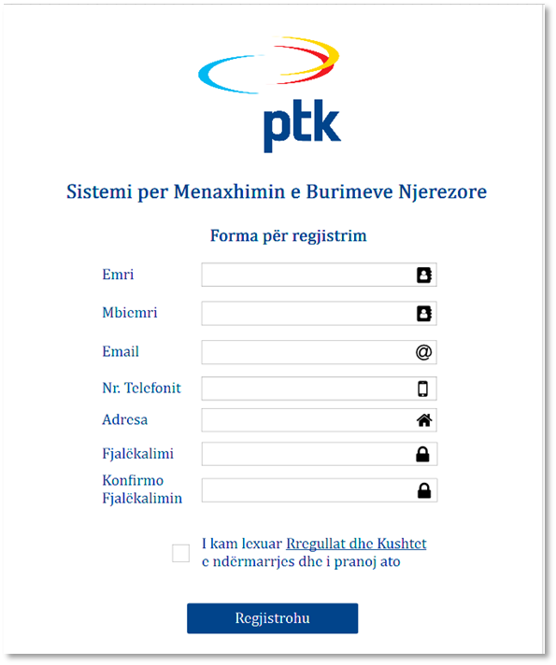
Fig. 3.2.1 Forma për regjistrim

Forma për kyçje duhet të duket ngjashëm si në figurën 3.2.2 dhe interface përkatës duhet të paraqitet varësisht nga lloji i përdoruesit që kyçet në aplikacion.
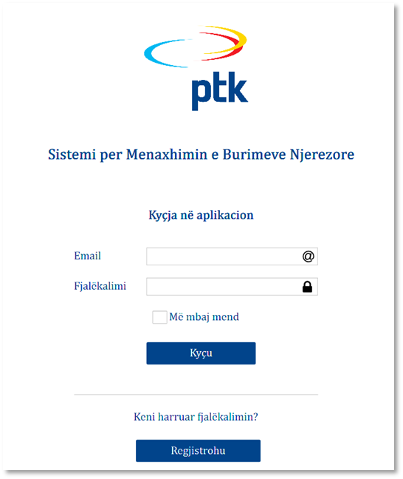
Fig. 3.2.2 Forma për kyçje

Kategoria e menaxherëve
Kjo kategori ka strukturë të ngjashme me ndërfaqet e punëtorëve, por ka funksionalitet të ndryshëm, i cili arrihet duke plotësuar kërkesat funksionale që janë paraqitur në pikën 3.1. Dizajni duhet të jetë unik dhe vet-shpjegues.

Kategoria e punëtorëve
Kësaj kategorie duhet dhënë kujdes të veçantë pasi edhe janë pjesa më e madhe e përdoruesve të aplikacionit. Interface për përdoruesin duhet të duket si në figurën 3.2.3.
Ndërfaqja për dorëzim/pranim të detyrave mund të duket si në figurën 3.2.3.
Tek Njoftime duhet të paraqiten të gjitha të rejat për të cilat punëtori duhet të jetë në dijeni.
Tek Pushimet pëveç funksioneve që janë cekur në pikën 3.1 duhet të shfaqen të gjitha informacionet dhe ligjet për pushimet që janë në fuqi. Në pjesën Të tjera do të paraqiten dokumentet që i ka ngarkuar deri më tani përdoruesi, informata historike dhe shërbime të ngjashme të cilat do të detajizohen gjatë implementimit të aplikacionit.

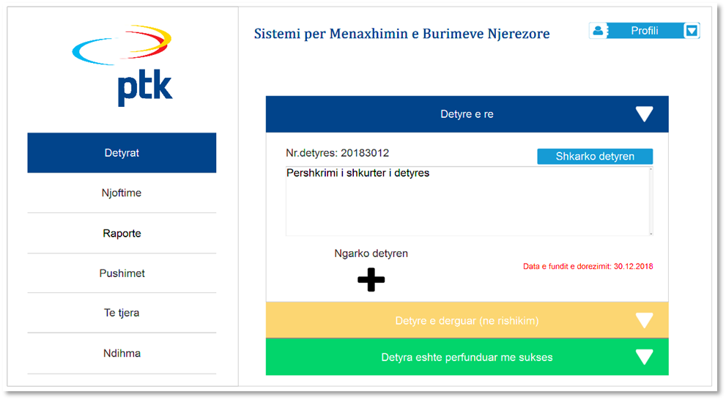
Fig. 3.2.3 Ndërfaqja e Detyrave të punëtorit

Llojet e raporteve në të ardhmen do të mund të ndryshohen nga adminstratori i bazës së shënimeve, por raportet bazë përfshijnë raporte për orarin e punës, raporti i pagës, raporti i performancës (parqitja grafike). Ndërfaqja për këtë opsion është paraqitur në fig. 3.2.4.

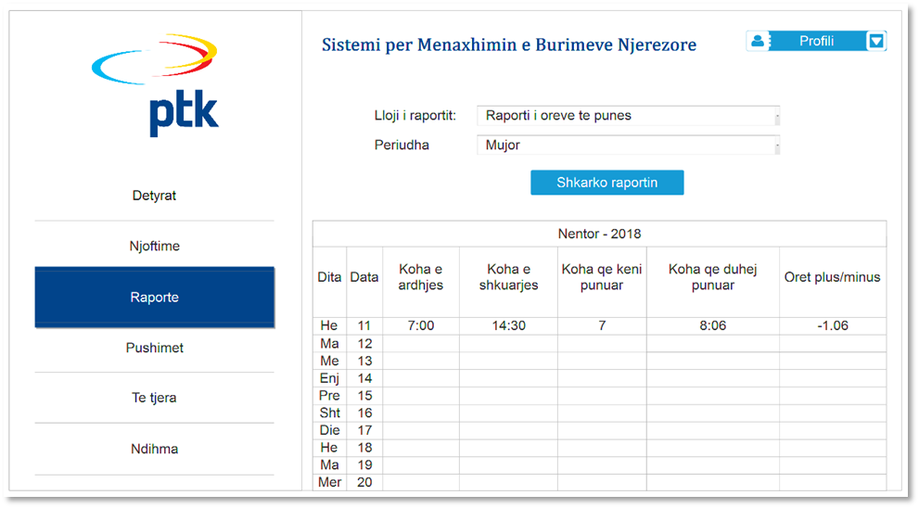
Fig. 3.2.4 Ndërfaqja e Raporteve të punëtorëve

Kategoria e aplikantëve të rinj
Ndërfaqja për këtë kategori duhet të duket ngjashëm si në figurën 3.2.5.

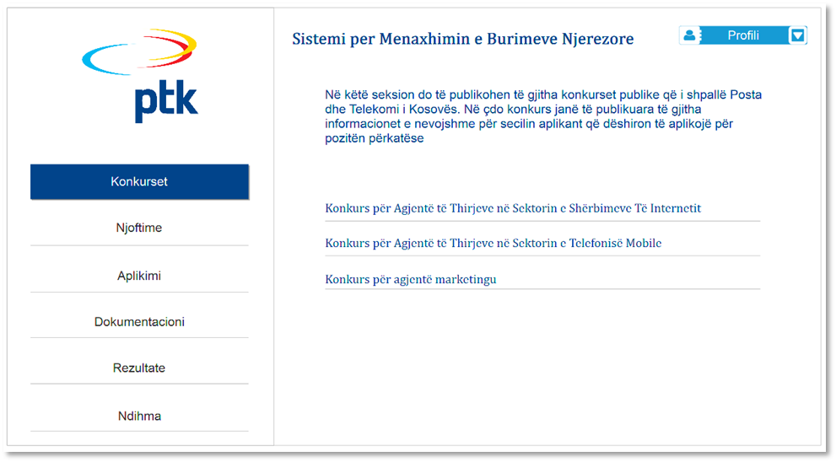
Fig. 3.2.5 Ndërfaqja e Konkurseve

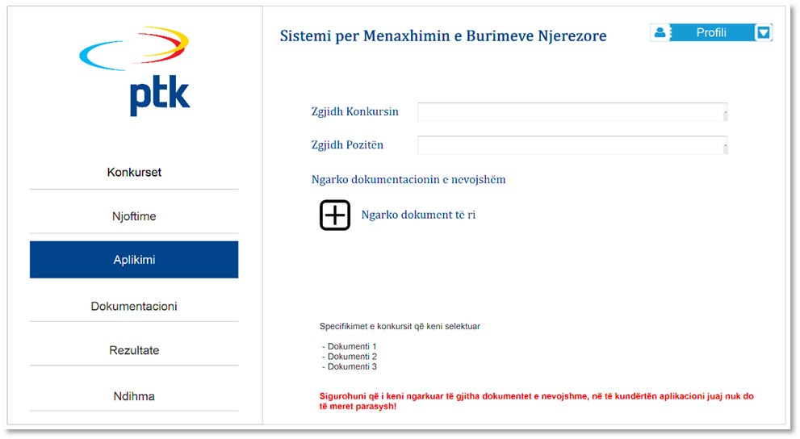
Fig. 3.2.6 Ndërfaqja e Aplikimit

Pasi aplikuesi të zgjedh konkursin dhe pozitën në hapsirën e shënuar në figurën 3.2.6 duhet të shfaqen të dhënat përkatëse të konkursit. Në pjesën e Dokumentacionit duhet paraqitur të gjitha dokumentet që aplikuesi i ka ngarkuar deri tani. Kurse në pjesën Rezultate përdoruesi duhet njoftuar për rezultatet e fundit për pozitën ku ka aplikuar ai/ajo.

Ndërfaqja e sistemit

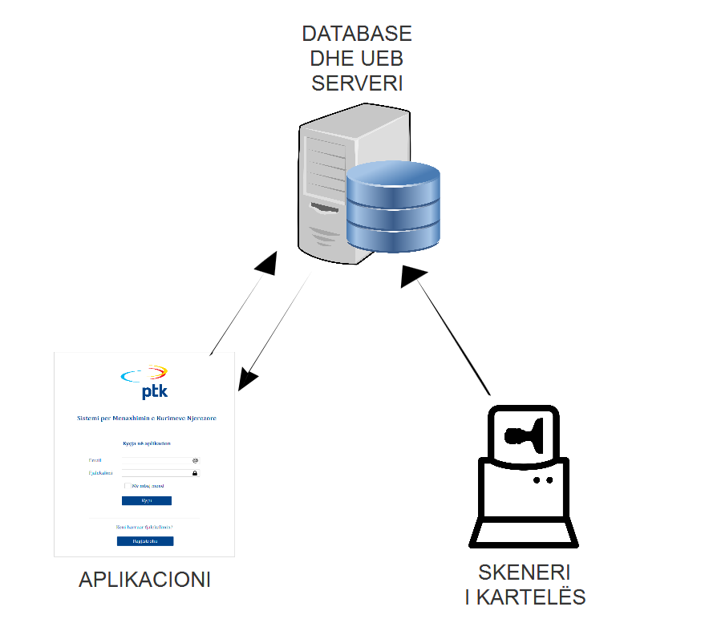
Fig. 3.2.7 Ndërfaqja e sistemit

Sistemi SMBN është i bazuar në tri njësi funksionale: server i databases, aplikacioni për kompjuterë, llaptop dhe smartphone si dhe skenerët e smart kartelave. Në figurën 3.2.7 është përshkruar komunikimi mes këtyre njësive. Të dhënat e punëtorëve do të lexohen nga skaneri, i cili lexon smart kartelën e tyre e pastaj këto të dhëna dërgohen në serverin e bazës së të dhënave. Aplikacioni i cili do të jetë i ofruar si Ueb Aplikacion dhe poashtu si aplikacion për Andriod dhe iOS do të lexoj informata nga serveri i bazës së të dhënave duke i përditësuar kështu vazhdimisht të gjitha të dhënat të cilat janë përshkruar në pikën 3.2.7. Këto të dhëna mund të jenë të llojeve të ndryshme si tekst, foto, fajlla etj.. Njëkohësisht nga aplikacioni do të mund të përditësohen të shënimet në bazën e të dhënave përmes formave të ndryshme që i ofron aplikacioni.

Kërkesat tjera

Sistemi për menaxhimin e burimeve njerëzore, krahas inkorporimit të shumë shërbimeve esenciale të orientuara nga menaxhimi, duhet të marrë për bazë edhe mënyrën e organizimit dhe implementimit të këtyre shërbimeve, në mënyrë që të sigurojë performancë sa më të lartë.
Në vijim kemi përshkruar disa nga karakteristikat e përgjithëshme harduerike dhe softuerike të cilat sistemi do të duhet ti plotësojë.

Performanca

- Sistemi duhet të jetë në gjendje të përballojë deri në 300 kërkesa në sekondë
- Sistemi do të shfrytëzojë më shumë disqe (6 disqe me nga 1.5 TB hapsirë, 2 disqe nga këto redudante ) për ruajtjen e shënimeve, të sigurojë shënimet në rast dështimi.
- Sistemi duhet të punojë në kohë reale
- Sistemi duhet të mundësojë qasjen e shpejtë në shërbime, gjenerimin e shpejtë të raporteve dhe kërkimin e shpejtë të informatave brenda deposë së të dhënave

Siguria

Sistemi do të përmbajë funksione të cilat do ta mbrojnë atë nga manipulimet e mundëshme dhe qasja e paautorizuar si nga brenda ashtu edhe jashtë ndërmarrjes.
Mënyrat e validimit dhe mbrojtjes do të përfshijnë:
- Përdorimi i ssl protokolit për enkriptimin e shënimeve personale
- Përditësimi i vazhdueshëm i platformës
- Validimi i fushave ku kërkohen të dhëna nga shfrytëzuesit
- Përdorimi i querive parametrik për kërkimin e të dhënave
- Trajnimi i punëtorëve për përdorim të drejtë të platformës

Safety

Sistemi përmban të dhënat dhe progresin e secilit punëtorë brenda ndërmarrjes së PTK-së andaj duhet patur parasysh që sistemi të konfigurohet në atë mënyrë që të sigurojë që këto të dhëna të mbrohen nga dëmtimet e ndryshme harduerike dhe të rikthehen në rast të humbjes së tyre, kjo do të realizohet duke shfrytëzuar disqe shtesë për ruajtjen e të dhënave, këto disqe ruajnë kopje të të dhënave origjinale dhe përveq që na ofojnë mundësinë e sigurimit të të dhënave ato ofrojnë edhe qasje më të shpejtë tek to.

Portabiliteti

Aplikacioni duhet të jetë portabil ashtu që të mund të përdoret në laptop, kompjuter apo nga pajisjet tjera mobile. Gjithashtu ai duhet të jetë i pavarur nga tipi dhe versioni i sistemit operativ

Besueshmëria

Sistemi do te përmisohet ne mënyre të vazhdueshme në mënyrë që të jetë sa më reliabil.
Para publikimit të tij sistemi fillimisht do të testohet përmes metodës Unit Tesing meqë rast secili komponent i sistemit testohet se a po e kryen punën për të cilën është dizajnuar, në qoftë se ky proces i testimit realizohet me sukses atëherë sistemi mund të ofrohet për testimin final Beta Testing përmes së cilit testohet sistemi si tërësi, evidentohen lëshimet eventuale dhe përmisohen ato para finalizimit të sistemit.

Mirëmbajtja

Produkti do të mirëmbahet në mënyrë të vazhdueshme në mënyrë që gabimet e pa vërejtura dhe të zbuluara nga puna e vazhdueshme të përmisohen, njeokosisht do të vazhdojë edhe pasurimi i softuerit me funksione të reja varësisht nga kërkesat e ndërmarrjes.

Rishfrytëzimi

Ky sistem mund të ripërdoret për projektet e ardhshme në fushën e menaxhimit, me pak përmisime dhe ndryshime të funksioneve ekzistuese sistemi do të jetë në gjendje të përdoret për cilëndo ndërmarrje apo kompani e cila dëshiron avancim në fushën e saj ekzistuese të menaxhimit të burimeve njerëzore.

Kërkesat e klientit për menaxhimin e projektit

Kërkesat e implementimit

Kërkesat e zbatimit janë kërkesat të cilat duhet të plotësohen për implementimin e aplikacionit në Posten dhe Telekomin e Kosovës duke përfshirë pjesen Softuerike dhe atë Harduerike.
- Pjesa Harduerike
- Serveri i ri brenda ndërmarrjes dhe ripërdorimi i severit të deritanishëm.

- Pjesa Softuerike
- Aplikacioni do të jetë dhe do të mund gjithsesi të përdoret në të gjitha sistemet operative dhe do të jetë dhe do të mund të shkarkohet në telefonat e menqur të punëtorëve të ndërmarrjes dhe aplikuesve.
- Gjuha programuese: E preferuar gjuha programuese JAVA, por me mundësi përshtatje edhe të gjuhëve të tjera.

Komponentet e gatshme

- Pjesët e gatshme të cilat mund të përdoren për funksionim të sistemit të ri janë:
- Paisjet kompjuterike si Laptopët dhe Kompjuterët aktualë
- Rrjeti kompjuterik aktual
- Serveri i deritanishëm për ripërdorim
- Pjesët që mendohen të blihen për të arritur funksionimin sa më të mirë të sistemit të ri janë:
- Një Web Server i ri
- Një Database Server i ri

Kushtet e pranimit

Testet duhet të bëhet pas çdo pjese të përfunduar të sistemit nga ekspertët e sigurisë dhe punëtorët të tjerë për testime të përgjithshme brenda kompanisë. Pas çdo testimi rezultatet duhet dhe do t’i dërgohen kontraktuesit në këtë rast Postës dhe Telekomit të Kosovës.Gjithashtu një javë para dorëzimit të aplikacionit duhet të bëhet edhe testimi final dhe rezultatet ti dërgohen drejtuesve të ndërmarrjes dhe personit të autorizuar nga vet ndërmarrja.
Pranimi i sistemit(produktit) duhet të bëhet brenda hapësirave të caktuara të Postës dhe Telekomit të Kosovës dhe instalimi i parë do të bëhet në zyren e Kryeshefit Ekzekutiv të Postës dhe Telekomit të Kosovës në prani të Drejtorit të Përgjithshëm të kompanis. Gjithashtu sistemi duhet të jetë në përputhje me të gjitha pikat e marrëveshjes mes kompanis dhe Ndërmarrjes, standardet e siguris dhe specifikat e tjera duke përfshi të gjitha kërkesat funksionale dhe jofunksionale.

Kushtet e dorëzimit
Para dorëzimit duhet të organizohen disa orë trajnime për punëtorët e ndërmarrjes dhe të shpërndahen udhëzues rreth përdorimit të aplikacionit edhe pse aplikacioni do të jetë i lehtë për përdorim dhe Self-learning. Pjesë e testimit final do të jetë stafi i Postës dhe Telekomit të Kosovës në krye me Kryeshefin dhe Bordin Drejutes të Ndërmarrjes ku do të shihen edhe rezultatet e para të arritura nga ky sistem.
Softueri i ri duhet të dorëzohet me anë të CD-ROM dhe USB-së dhe do të jetë i mundur të shkarkohet edhe online. Dokumentet të cilat duhet të dorëzohen janë:
- Raporti final i kompanis për sistemin e ri dhe
- Manuali për përdorimin e sistemit.

Garancia

Sistemi në momentin e dorëzimit duhet jetë funksional dhe i gatshëm për përdorim sipas manuelit të përdorimit.Sistemi i ri duhet të jetë funksional për një periudhë prej 10 deri 20 vjeçare duke përfshir edhe mirëmbajtjen e sistemit që do bëhet nga anëtarët e ekipit çdo 6 muaj të parapërcaktur në kontraten mes Postës dhe Telekomit dhe kompanis.
Çdo dëmtim eventual i sistemit i shkaktuar nga faktorë të jashtëm nuk merret në konsideratë nga kompania e kontraktuar. Për çdo përmirësim Ndërmarrja do të paguaj koston në bazë të vlerës së dëmit të shkaktuar, ndërsa për të gjitha dëmtimet të cilat vijnë si rezultat i ndonjë gabimi softuerik pa sulme është kompania ajo që ka për detyrë të bëjë rregullimin pa asnjë kosto shtesë dhe atë në kohë më të shpejtë të mundshme dhe me përgjigjie brenda 48 orëve për dëmin dhe kohën për rregullimin e dëmit.
Posta dhe Telekomi i Kosovës do të paguaj koston për mirëmbajten e vazhdueshme të softuerit për periudhën 10 vjeçare me mundësi vazhdimi edhe për 10 vite të tjera, si dhe do të paguaj kostot për çdo investim shtesë të bërë në pajisje apo në softuer për shkak të kërkesave për ndryshim nga ana e ndërmarrjes.
Nëse dëmtim i pajisjes harduerike ndodh në mënyrë natyrale atëherë kompania nuk merr përgjegjësi përveq për serverët e ri të cilët kanë granacion 4 vjeqar nga blerësi.
Ky sistem nuk duhet dhe nuk mund të përdoret për qëllime të tjera pa marrveshje të re me kompaninë.
Në rast të anulimit të kontratës përgjatë zhvillimit të sistemit kompania është e obliguar të paguaj dëmshpërblim prej 150000 EUR dhe kostot e tjera shtesë për paisjet harduerike.

